細粒分を含む砂の液状化強度特性に関する実験的研究
土木 太郎 河川 花子 地盤 一郎
架空大学 大学院工学研究科

はじめに
近年の大規模な地震では，埋立地や河川沿いの低地を中心に広い範囲で液状化が発生し，住宅の沈下・傾斜や道路，ライフラインに大きな被害が生じた[3]．液状化による被害を減らすためには，地盤の液状化強度を適切に評価し，対策の要否を判断する必要がある．
設計で用いられる F_{L} 法では，液状化強度比を N 値と細粒分含有率 F_{c} から推定し，細粒分が多いほど液状化強度を大きく補正する[4]．既往の研究[1]，[2]では，細粒分を含む砂の液状化強度は細粒分含有率だけでなく密度によっても異なることが報告されているが，相対密度をそろえて細粒分含有率の影響を系統的に調べた例は少ない．
そこで本研究では，細粒分含有率を 0 %，10 %，20 % に変えた砂の繰返し非排水三軸試験を行い，過剰間隙水圧の発生，有効応力経路および液状化強度曲線を調べるとともに，得られた液状化強度比を F_{L} 法による簡易判定と比較した．

試験概要

試料
試料の粒径加積曲線を図 1に，物理特性を表 1に示す．試料には，架空川の河口付近で採取した砂と，同じ地点で採取した非塑性シルトを用いた．両者を混合して細粒分含有率 F_{c} を 0 %，10 %，20 % とした 3 種類の試料（F0，F10，F20）を作製した．細粒分含有率が大きいほど平均粒径 D₅₀ は小さく（0.30，0.28，0.26 mm），均等係数 U_{c} は大きく（2.1，4.3，15.6）なった．

図 1 粒径加積曲線
表 1 試料の物理特性
試料 | ρ_{s} (g/cm³) | D₅₀ (mm) | U_{c} | e_{max} | e_{min} | F_{c} (%)
F0 | 2.652 | 0.30 | 2.1 | 0.962 | 0.598 | 0.0
F10 | 2.657 | 0.28 | 4.3 | 0.905 | 0.535 | 10.0
F20 | 2.662 | 0.26 | 15.6 | 0.887 | 0.503 | 20.0

供試体の作製
供試体は直径 50 mm，高さ 100 mm とし，湿潤締固め法により 5 層に分けて作製した．試験条件を表 2に示す．相対密度 D_{r} はいずれのシリーズも 50 % とし，各試料の最大・最小間隙比 e_{max}，e_{min} から目標の間隙比を定めた．供試体は二酸化炭素と脱気水を通して飽和させ，背圧 200 kN/m² を加えて B 値が 0.95 以上であることを確かめたのち，有効拘束圧 σ'_{c} = 100 kN/m² で等方圧密した．
表 2 試験条件
シリーズ | F_{c} (%) | D_{r} (%) | e_{c} | σ'_{c} (kN/m²) | B 値 | R
F0 | 0 | 50 | 0.780 | 100 | 0.95 以上 | 0.16〜0.26
F10 | 10 | 50 | 0.720 | 100 | 0.95 以上 | 0.19〜0.30
F20 | 20 | 50 | 0.695 | 100 | 0.95 以上 | 0.22〜0.36

試験方法
試験装置の模式図を図 2に示す．載荷は応力制御とし，周波数 0.1 Hz の正弦波の軸差応力を非排水条件で繰返し与えた．

図 2 繰返し三軸試験装置の模式図
繰返し応力比 R は式(1)で定義した．
 | $$R=\frac{σ_{d}}{2σ_{c}^{'}}$$ | (1)
ここに，σ_{d}：軸差応力の片振幅，σ'_{c}：有効拘束圧である．例えば R = 0.26 のとき，σ_{d} = 52 kN/m² となる．過剰間隙水圧の発生の程度は，式(2)の過剰間隙水圧比 r_{u} で表した．
 | $$r_{u}=\frac{Δu}{σ_{c}^{'}}$$ | (2)
ここに，Δu：過剰間隙水圧である．液状化の判定には軸ひずみの両振幅 DA を用い，DA が 5 % に達したときの繰返し回数を N_{c} とした．

試験結果

過剰間隙水圧の発生
F10 の R = 0.26 の試験における過剰間隙水圧比 r_{u} と軸ひずみ ε_{a} の時刻歴を図 3に示す．r_{u} は繰返しとともに徐々に上昇し，N = 6.5 回で 0.95 に達した．それまで軸ひずみは 0.2 % 程度にとどまったが，その後は急増し，N_{c} = 7.6 回で DA = 5 % に達した．

図 3 過剰間隙水圧比と軸ひずみの時刻歴（F10，R = 0.26）
試験後の供試体の状況を写真 1に示す．供試体の上部にくびれが生じており，伸張側にひずみが集中して液状化に至ったことが分かる．

写真 1 液状化後の供試体（F10，R = 0.26）

有効応力経路
図 3と同じ試験の有効応力経路を図 4に示す．平均有効主応力 p' は繰返しとともに減少し，伸張側の破壊線に達したのちは原点付近まで低下した．その後は，圧縮側で載荷のたびに p' が回復する，いわゆるサイクリックモビリティの挙動を示した．

図 4 有効応力経路（F10，R = 0.26）

液状化強度曲線
繰返し応力比 R と繰返し回数 N_{c} の関係（液状化強度曲線）を図 5に，試験結果の一覧を表 3に示す．図中の曲線は R = R_{L20}(N_{c}/20)^{-b} を当てはめたものである．繰返し回数 20 回で DA = 5 % に達する液状化強度比 R_{L20} は，F0，F10，F20 でそれぞれ 0.18，0.21，0.25 であった．
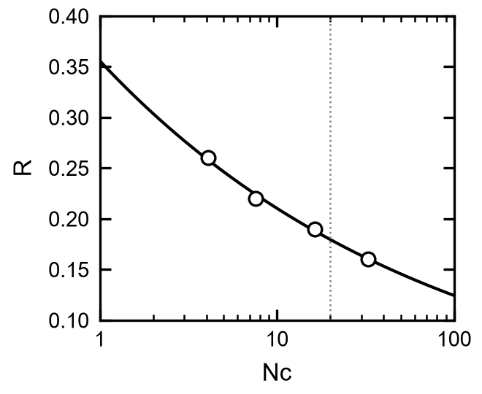 | 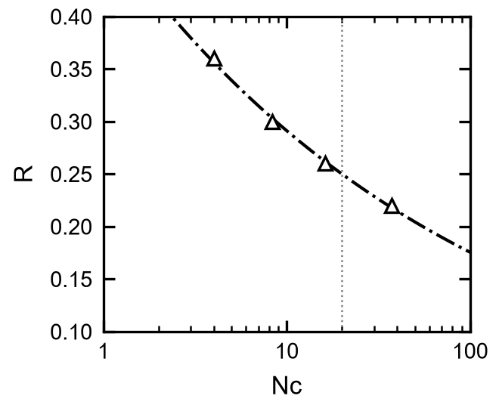
(a) F0 | (b) F20
図 5 液状化強度曲線
表 3 試験結果
シリーズ | F_{c} (%) | 試験数 | R_{L20} | R_{L20} の比 | F_{L}
F0 | 0 | 4 | 0.18 | 1.00 | 0.74
F10 | 10 | 4 | 0.21 | 1.17 | 0.86
F20 | 20 | 4 | 0.25 | 1.39 | 1.03

考察
3 章で述べたとおり，R_{L20} は細粒分含有率が大きいほど大きくなり，F20 では F0 の約 1.4 倍となった．本研究では相対密度をそろえているため，細粒分が砂粒子の間に入り込み，粒子間の接触を安定させたことが，液状化強度を高めた要因の一つと考えられる[5]．
次に，得られた液状化強度比を F_{L} 法[4]による簡易判定と比較した．地震時に地盤に生じるせん断応力比 L は式(3)で求められる．
 | $$L=r_{d}\left(\frac{α_{\text{max}}}{g}\right)\left(\frac{σ_{v}}{σ_{v}^{'}}\right)$$ | (3)
ここに，r_{d}：深さ方向の低減係数，α_{max}：地表面の最大加速度，g：重力加速度，σ_{v}：全上載圧，σ'_{v}：有効上載圧である．液状化に対する抵抗率 F_{L} は式(4)で求め，F_{L} ≦ 1.0 の土層は液状化するものと判定する．
 | $$F_{L}=\frac{R}{L}$$ | (4)
ここに，R：動的せん断強度比であり，本研究では R_{L20} をそのまま用いた．地下水位 GL−1.0 m，深さ 5.0 m の砂層（r_{d} = 0.925，σ_{v} = 94.0 kN/m²，σ'_{v} = 54.8 kN/m²）で α_{max} = 150 cm/s² とすると L = 0.243 となり，F_{L} は F0，F10，F20 でそれぞれ 0.74，0.86，1.03 となる．同じ相対密度でも，細粒分含有率によって液状化の判定が変わり得ることが分かる．

まとめ
本研究では，細粒分含有率を変えた砂の繰返し非排水三軸試験を行った．得られた結果を以下にまとめる．
(1) いずれの試料も，過剰間隙水圧比が 0.95 に達したのちに軸ひずみが急増し，サイクリックモビリティの挙動を示した．
(2) 相対密度が同じ場合，細粒分含有率が大きいほど液状化強度比 R_{L20} は大きくなった．
(3) R_{L20} を用いた F_{L} は 0.74〜1.03 となり，細粒分含有率の違いが液状化の判定に非常に大きく影響した．
今後は，細粒分の塑性や供試体の作製方法を変えた試験を行い，液状化強度がどの程度大きくなるかを検討する．

謝辞
本研究の実施にあたり，架空大学 地盤工学研究室の皆様にご協力をいただいた．ここに記して謝意を表する．

参考文献
[1] 土木 太郎，河川 花子：細粒分を含む砂の繰返しせん断特性に関する研究，架空土木工学論文集，Vol. 12，No. 3，pp. 45–56，2019．
[2] 地盤 一郎，土木 太郎：細粒分含有率と相対密度が液状化強度に及ぼす影響，架空地盤工学年次論文集，Vol. 41，No. 2，pp. 121–126，2020．
[3] 河川 花子：河川堤防および沿岸低地における液状化被害の特徴，架空防災工学論文集，Vol. 66A，pp. 312–320，2021．
[4] 全国土木技術協会：架空地盤設計指針［耐震設計編］，pp. 150–168，2022．
[5] 土木 次郎，港湾 三郎：埋立地盤の細粒分が液状化抵抗に及ぼす影響の検討，架空土木学会論文集 C，Vol. 78，No. 1，pp. 1–12，2023．

